TRƯỜNG CAO ĐẲNG NGHỀ THỦ ĐỨC
THƯ VIỆN
GIỚI THIỆU SÁCH
QUÝ III/2017
TT | Tựa sách | Mô tả ngắn
1 | 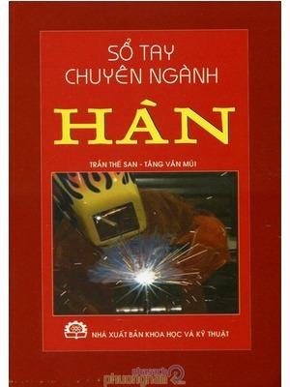 | SỔ TAY CHUYÊN NGÀNH HÀN  Tác giả: Trần Thế San - Tăng Văn Mùi  NXB: Khoa học kỹ thuật  - Cuốn sách được viết để hỗ trợ các bạn thực hiện công việc cập nhật thông tin và thiết bị mới nhất trong lĩnh vực hàn. Các công thức tính toán được giản lược tối đa để giúp bạn đọc dễ sử dụng, chỉ cần thực hiện vài đo đạc đơn giản và các phép tính thông thường. Nhiều hình ảnh được sử dụng để minh họa các bộ phận và kỹ thuật hàn trong thời đại ngày nay.
2 | 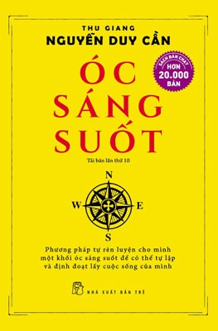 | ÓC SÁNG SUỐT  Tác giả: Nguyễn Duy Cần  NXB: Trẻ  Óc sáng suốt là một trong những tác phẩm tiêu biểu của học giả Thu Giang - Nguyễn Duy Cần. Thông qua cuốn sách này, tác giả hướng dẫn cho người đọc những phương pháp để rèn luyện cho mình một bộ óc minh mẫn và sáng suốt, tư duy có hiệu quả để thành công trong công việc và cuộc sống. Cuốn sách này xuất bản lần đầu tiên cách đây hơn nửa thế kỷ (1952), dù đã trải qua một thời gian rất dài nhưng giá trị tư tưởng của sách vẫn phù hợp và có thể áp dụng trong đời sống hiện nay. Trân trọng giới thiệu cùng độc giả.
3 | 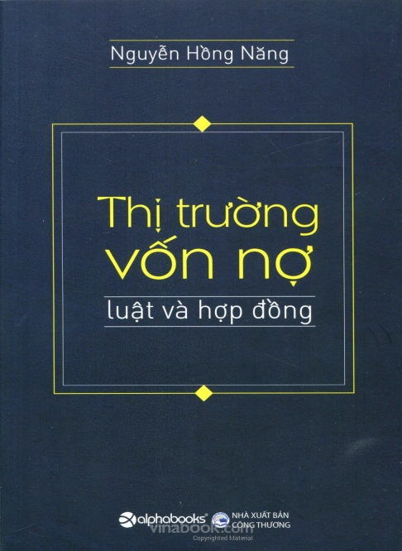 | THỊ TRƯỜNG VỐN NỢ  Tác giả: Nguyễn Hồng Năng  NXB: Công thương  - Cuốn sách cũng đề cập tới các vấn đề cốt yếu về hợp đồng, giao dịch bảo đảm, ý kiến pháp lý - là những nội dung quan trọng trong các giao dịch tài chính nói chung và hầu hết các giao dịch vay hợp vốn và phát hành trái phiếu. Ngoài ra, một số nội dung căn bản khác về thị trường tài chính và các sản phẩm của thị trường này, các kiến thức về tín dụng và quản lý rủi ro cũng được cung cấp nhằm mang lại một bức tranh toàn diện hơn cho người đọc…”  - Nội dung cuốn sách tập trung vào hai loại giao dịch chủ yếu của thị trường vốn nợ là khoản vay hợp vốn và phát hành trái phiếu. Đây là những công cụ huy động vốn chủ yếu trên thị trường tài chính.
4 | 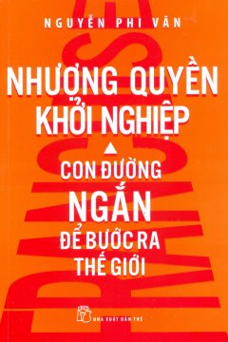 | NHƯỢNG QUYỀN KHỞI NGHIỆP  Tác giả: Nguyễn Phi Vân  NXB: Trẻ  - Giá trị cốt lõi của cuốn sách này chính là cung cấp cho người đọc Việt Nam từ A đến Z về bức tranh nhượng quyền trên toàn thế giới, với các thông tin cập nhật mới nhất, các số liệu có cơ sở vững vàng từ chuyên gia hàng đầu về lĩnh vực nhượng quyền của thế giới, đồng thời có sự hiểu biết sâu sắc về thị trường Việt Nam và tính cách người Việt. cuốn sách này, cửa bắt đầu mở cho những giấc mơ biến thương hiệu Việt thành thương hiệu toàn cầu. Bạn cũng học được từ cuốn sách này một cách khôn ngoan để biến ước mơ kinh doanh một thương hiệu toàn cầu ở Việt Nam thành hiện thực.
5 | 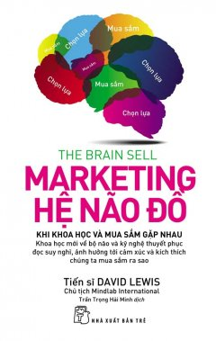 | MARKETING HỆ NÃO ĐỒ  Tác giả: David Lewis  Người dịch: Trần Trọng Hải Minh  Nhà xuất bản: Trẻ  Marketing hệ não đồ, được ca ngợi là "Những kẻ thuyết phục giấu mặt", là câu chuyện đằng sau những hiểu biết tiến bộ mau chóng của chúng ta về bộ não áp dụng vào quảng cáo, marketing, và công nghiệp bán lẻ như thế nào. Tiến sĩ David Lewis, nhà nghiên cứu nổi tiếng quốc tế, đưa khoa học vào việc vẽ bản đồ mua sắm của bộ não và cơ thể để nghiên cứu những nhạy cảm trong hệ thần kinh của chúng ta và phát hiện cách chúng ta chọn lựa và mua sắm. Thời nghệ thuật bán hàng truyền thống của Anh và Mỹ đã qua rồi, 313 tỉ đôla được chi hàng năm cho việc truyền đi thông điệp ngầm và đo lường phản ứng tiềm thức của người tiêu dùng trước màu sắc của một món đồ chơi trẻ em, mùi hương bên trong cửa hàng, hay phông chữ nhỏ in trên lon súp đóng hộp. Lewis không ngừng bất ngờ với những bí mật từ ngành quảng cáo và marketing, tiết lộ những chiến lược có tính khoa học được sử dụng để đánh giá và thao túng phản ứng của người tiêu dùng. Một cuốn sách khai sáng cho người làm marketing và quảng cáo đồng thời cũng là một cuốn sách quan trọng khẩn cấp cho bất cứ ai tự xem mình là "người mua sắm thông minh". Marketing hệ não đồ cho thấy kể cả sau khi sản phẩm được bày lên kệ hàng và thương vụ đã kết thúc, lời chào hàng vẫn tiếp tục.
6 | 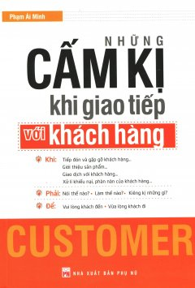 | NHỮNG CẤM KỊ KHI GIAO TIẾP VỚI KHÁCH HÀNG  Tác giả: Phạm Ái Minh  NXB: Trẻ  Trong bán hàng và phục vụ khách hàng tồn tại rất nhiều cấm kị, chỉ có hiểu rõ những cấm kị dễ phạm phải khi giao tiếp với khách hàng mới không vi phạm, mới có thể giao dịch thành công và phục vụ khách hàng tốt hơn. Cuốn sách đã tổng kết những cấm kị dễ phạm phải khi giao tiếp với khách hàng, cơ bản gồm các phương diện: tiếp đón và gặp gỡ khách hàng; giới thiệu sản phẩm; giao dịch và sau giao dịch với khách hàng; phục vụ và xử lí ý kiến bất đồng, khiếu nại, phàn nàn của khách hàng; tâm thái khi giao tiếp với khách hàng; lễ nghi khi giao tiếp với khách hàng...  Khi giao tiếp với khách hàng, phạm vào điều cấm kị của khách hàng là sơ suất lớn nhất trong bán hàng và phục vụ. Thị trường cạnh tranh hiện nay lấy khách hàng làm trung tâm, cho dù nhân viên bán hàng hay nhân viên phục vụ cũng đều phải học cách giao tiếp với các khách hàng có cá tính khác nhau trong các tình huống khác nhau. Vì thế, tìm hiểu những điều cấm kị khi giao tiếp với khách hàng, nắm được kiến thức và phương pháp tránh phạm phải cấm kị là kĩ năng mà bất cứ nhân viên nào cũng phải có.
7 | 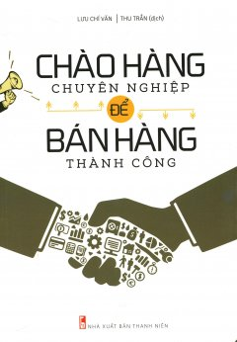 | CHÀO HÀNG CHUYÊN NGHIỆP ĐỂ BÁN HÀNG THÀNH CÔNG  Tác giả: Lưu Chí Văn  Người dịch: Thu Trần  Nhà xuất bản: NXB Thanh Niên  Một cuốn sách thực tế, bổ ích, là kim chỉ nam của nhân viên bán hàng  - Tình huống cụ thể, dễ hiểu  - Hữu dụng với nhân viên bán hàng, đặc biệt là nhân viên bán hàng mới vào nghề  Archimedes nói: “Hãy cho tôi một điểm tựa và tôi sẽ nhấc bổng cả trái đất”. Có thể bạn không phải là người hay gặp vận đỏ, có thể bạn không có kinh nghiệm bán hàng phong phú, có thể bạn không có tài ăn nói bẩm sinh, hãy dành thời gian cho cuốn sách Chào hàng chuyên nghiệp để Bán hàng thành công và rồi bạn có thể tìm thấy con đường ngắn nhất dẫn đến thành công, trở thành một nhân viên bán hàng xuất sắc.
8 | 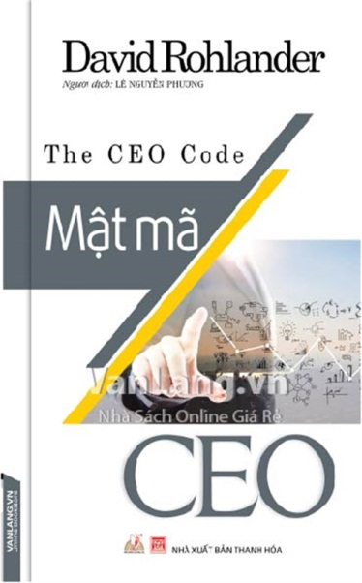 | THE CEO CODE - MẬT MÃ CEO  Tác giả: David Rohlander  Dịch: Lê Nguyễn Phương  NXB: Thanh Hóa  'Các CEO có tầm nhìn, nhiệt huyết và kỹ năng giao tiếp tuyệt vời luôn có lợi thế cạnh tranh. Là cựu giám đốc điêu hành, tôi biết làm thế nào để hành vi và cách giao tiếp cởi mở của Ceo tác động tới những gì nhân viên và các đối tác tin tưởng. David Rohlander đã đưa ra một kế hoạch quản lý xuất sắc trong sách để mọi tổ chức đều có thể gặt hái thành công'. - Howard Putnam, cựu Giám đốc điều hành hãng Hàng không Southwest.  'Mật mã CEO là một hướng dẫn tuyệt vời và công cụ giúp bạn đạt đến cấp độ cao hơn trong nghệ thuật lãnh đạo. Tôi chân thành khuyên mọi người nên đọc cuốn sách này'. - Dr. Sheila Murray Bethel, tác giả sách bán chạy nhất A New Breed Of Leader
9 | 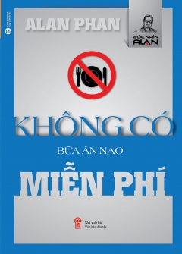 | KHÔNG CÓ BỮA ĂN NÀO MIỄN PHÍ  Tác giả: Alan Phan  NXB:Văn hóa dân tộc  Nhờ vai trò lịch sử trong 2 cuộc chiến tranh Pháp - Mỹ, Việt Nam đã có tiềm năng để nổi tiếng và tạo thiện cảm với nhân dân thế giới. Tuy nhiên sau 37 năm từ ngày chấm dứt chiến tranh, hình ảnh Việt Nam đã mờ dần trong trí nhớ của những thế hệ trẻ sau này. Sự thiếu vắng những thành quả ấn tượng trên mọi lãnh vực từ kinh tế đến khoa học, từ nghệ thuật đến thể thao đã bào mòn thương hiệu Việt Nam.  Trước 1990, không mấy ai trên suy nghĩ nhiều về tài sản “mềm”, mà đo lường sự thịnh vượng thành công của 1 công ty hay 1 con người qua các đồ chơi sờ mó được như bất động sản, khoáng sản…Nhưng bây giờ đã khác. Tài sản mềm mang giá trị quan trọng nhất trong lợi thế cạnh tranh của nền kinh tế tương lai.
10 | 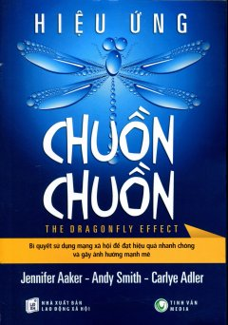 | HIỆU ỨNG CHUỒN CHUỒN  Tác giả: Jenifer Aeker, Andy Smith, Carlye Adler  Người dịch: Lâm Đặng Cam Thảo  NXB: Lao động - Xã hội  Với kiến thức sâu sắc của các nhà lãnh đạo tư tưởng và chiến lược gia truyền thông xã hội như Charlene Li, Randi Zuckerberg, Robert Scoble, Avinash Kaushik và Oren Jacob, Hiệu ứng Chuồn Chuồn sẽ chỉ cho bạn cách gắn kết mọi người với nhau trong thế giới đầy xao lãng này và khơi nguồn cảm hứng để họ tạo ra sự thay đổi mà không cần đến tiền bạc hay quyền lực.  Bí quyết sự dụng mạng xã hội để đạt hiệu quả nhanh chóng và gây ảnh hưởng mạnh mẽ  Nhiều cuốn sách chỉ dạy cách sử dụng facebook, Twitter, Youtube để cạnh tranh trong kinh doanh, tuy nhiên, chưa có cuốn sách nào chỉ ra cách kiểm soát sức mạnh to lớn của truyền thông xã hội để tạo ra sự khác biệt. Hiệu ứng Chuồn Chuồn sẽ hướng dẫn bạn cách sự dụng mạng xã hội và những kiến thức về tâm lý khách hàng để đạt được mục tiêu cụ thể.  Được đặt theo tên một loài côn trùng có khả năng di chuyển theo mọi hướng khi 4 cánh của nó cùng đồng vận, Hiệu ứng Chuồn Chuồn sẽ tiết lộ cách gắn kết bốn yếu tố chính để tạo ra những kết quả to lớn. Bằng cách tập trung, thu hút sự chú ý, thu hút sự tham gia và hành động, mọi người đều có thể đạt được những kết quả bất ngờ, cho dù đó là chương trình hành động doanh nghiệp, cứu sống một con người hay thay đổi thế giới.
11 | 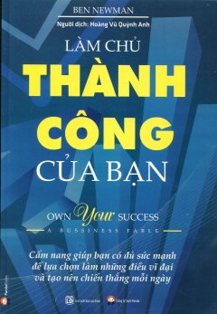 | LÀM CHỦ THÀNH CÔNG CỦA BẠN  Tác giả: Ben Newman  Người dịch: Hoàng Vũ Quỳnh Anh  NXB: Lao động  Ben Newman đã viết nên một kiệt tác. Cuốn sách này sẽ đưa bạn vào một cuộc hành trình thay đổi cuộc đời, nó đề cập tới cả khối óc, trái tim lẫn khí phách của những chuyên gia kinh doanh trong thế giới chuyển động quá nhanh ngày nay. Ben Newman đã viết nên một câu chuyện mà thông qua nhân vật chính, Pierce Edwards, bất cứ ai ở bất cứ đâu trong giới kinh doanh ngày nay đều có thể thấy mình trong đó. Điều khó tin nhất về câu chuyện này là ngay cả khi bạn không làm kinh doanh, cuốn sách này vẫn sẽ chạm tới trái tim bạn, làm thay đổi cách thức bạn cảm nhận về cuộc sống và những thành tựu bạn để lại cho cuộc đời này.  “Làm chủ thành công của bạn” sẽ mang tới những công cụ và niềm tin nhằm tạo nên sự khác biệt trong cuộc sống phía trước của bạn và giúp bạn để lại cho cuộc đời này một di sản có ý nghĩa tích cực.  “Làm chủ thành công” của bạn là một câu chuyện ngụ ngôn hiện đại và có sức mạnh soi sáng hành trình tìm kiếm sự vĩ đại trong cuộc sống riêng cũng như trong sự nghiệp của chúng ta. Đây là câu chuyện xúc động và tràn đầy cảm hứng về một siêu triệu phú 40 tuổi tự thân lập nghiệp – Pierce Edwards – một nhà điều hành hàng đầu trong kinh doanh, nhưng lại đang rơi xuống đáy cuộc sống. ....
12 |  | NÓI ÍT HIỂU NHIỀU - BA CHÌA KHÓA CHINH PHỤC NGƯỜI NGHE  Tác giả: Connie Dieken  Người dịch: Tường Linh  Nhà xuất bản: Thế giới  Connie Dieken là chuyên gia đào tạo truyền thông lão luyện của các doanh nghiệp Fortune 500 và từng đoạt giải Emmy dành cho người đưa tin truyền hình. Cô là người sáng lập kiêm chủ tịch của onPoint Communication, nơi đã huớng dẫn hàng ngàn nhà lãnh dạo từ các công ty như Apple, ...  Giao tiếp là thử thách cam go nhất trong cuộc sống bận rộn ngày nay. Nói ít hiểu nhiều giúp bạn giao tiếp hiệu quả, trao cho bạn khả năng thay đổi suy nghĩ của mọi người và tạo ra những thành quả vượt trội - dù cho bạn rất kiệm lời.  Với cách trình bày nhanh gọn và chặt chẽ, quyển sách Nói Ít Hiểu Nhiều giúp bạn khám phá phuơng pháp Kết nối - Truyền đạt - Thuyết phục của Connie. Ba chiến thuật đơn giản mà hiệu quả này sẽ giúp bạn:  - KẾT NỐI với tất cả mọi người để thu hút được sự chú ý ngay lập tức  - TRUYỀN ĐẠT đầy đủ thông tin một cách hiệu quả mà không gây quá tải hoặc nhầm lẫn cho người khác  - THUYẾT PHỤC người khác hành động theo như ý bạn muốn và cảm thấy thích thú khi làm việc đó

